Sociedade Astronômica Brasileira (SAB) - Agência Espacial Brasileira (AEB)
VIII Olimpíada Brasileira de Astronomia e de Astronáutica - 2005
Gabarito da Prova do nível 2 (para alunos da 3ª à 4ª série)

Questão 1) (1 ponto) Existe um planeta que tem um lindo anel ao redor dele. Nós aqui da OBA o achamos tão bonito que até colocamos uma parte da foto dele no cartaz da VIII OBA.

Perguntas:
1a) (0,5 ponto) Qual é o nome deste planeta?
1a) Resposta: Saturno
1b) (0,5 ponto) Outros 3 planetas também têm anéis, porém são bem fraquinhos. Nem dá para ver aqui da Terra. Escreva os nomes destes outros 3 planetas que têm anéis. Ajuda: Os nomes deles começam com J, com U e com N. Todos eles são enormes e gasosos.
1b) Resposta: Júpiter, Urano e Netuno

Questão 2) (1 ponto) O Sol é a estrela que ilumina a Terra. Ele geralmente tem manchas pretas na superfície. A Lua gira ao redor da Terra e reflete a luz do Sol. O Sol, a Terra e a Lua são redondos como uma bola. Mas são de tamanhos bem diferentes. Ao lado estão desenhadas três bolas de tamanhos bem diferentes, mas que não estão obedecendo a nenhuma escala rigorosa.
Amarelo
Azul
Perguntas:
2a) (0,5 ponto) Pinte de amarelo a bola que melhor representa o Sol e coloque manchas pretas em sua superfície. Pinte de azul a bola que melhor representa a Terra e não pinte a bola que melhor representa a Lua. Se não tiver lápis de cor basta escrever o nome da cor sobre as bolas, mas ainda assim coloque as manchas solares sobre o Sol.

2b) (0,5 ponto) Pinte (de qualquer cor) a figura abaixo que melhor representa a forma da Terra.

2b) Resposta: A primeira figura da esquerda é a que melhor representa a forma da Terra e que, portanto, deveria ter sido pintada.

Questão 3) (1 ponto) De 27 para 28 de outubro de 2004 houve um eclipse total da Lua. Até organizamos um concurso sobre esse eclipse. Esperamos que você tenha observado esse eclipse.
3a) (0,5 ponto) Qual era a cor da Lua quando ela estava totalmente dentro da sombra da Terra?
3a) Resposta: Alaranjada, amarelada, avermelhada ou qualquer outro termo que lembre esta coloração.
3b) (0,5 ponto) O eclipse total do Sol também é muito bonito de se observar, pois quase que de repente vira noite. Dá até para ver estrelas. Mas olhar para o Sol sem proteção é muito perigoso. Tem gente que olha usando óculos escuros, filme de fotografia, vidro escuro, chapa de raio X ou vidro esfumaçado. Nada disso é uma proteção segura para se observar eclipse solar. O que acontecerá com os seus olhos se você observar diretamente o Sol usando os objetos acima citados?
3b) Resposta: Ficarão cegos, ou qualquer sinônimo disto.

Questão 4) (1 ponto) Coloque F se falsa ou V se verdadeira for a afirmação de cada linha.
4) Resposta: Obs. cada item correto vale 0,2 ponto

(1) A duração do dia terrestre é, por definição, de exatamente 24 horas. | (V)
(2) A temperatura média no Brasil varia ao longo do ano, então a temperatura do Sol também varia da mesma forma | (F)
(3) O Sol tem, aparentemente, o mesmo diâmetro quando o vemos no céu ao longo do ano, logo ele está quase sempre à mesma distância da Terra. | (V)
(4) No verão a temperatura é mais alta, logo a Terra está muito mais perto do Sol. | (F)
(5) As pessoas que moram no Japão, que fica do outro lada da Terra, estão de cabeça para baixo em relação aos brasileiros que moram no Brasil e vice-versa. | (V)

Questão 5a) (0,5 ponto) No passado os homens usaram barcos para descobrir novos continentes. Por exemplo, Colombo descobriu a América usando barcos. Cabral descobriu o Brasil usando barcos. Atualmente temos carros, trens, navios, submarinos, aviões, balões, etc, mas nenhum deles serve para nos levar para outros planetas e nem mesmo para a Lua. Que tipo de transporte temos que usar para chegar a outros planetas?
5a) Resposta: Foguetes. Mas também são aceitáveis termos como: naves espaciais, ônibus espacial, etc
Questão 5b) (0,5 ponto) O maior telescópio brasileiro instalado no Brasil está localizado entre os municípios mineiros de Brasópolis e Piranguçu, a 1.864 m de altitude, 900 m acima do nível médio da região, a 37 km de Itajubá, 300 km do Rio de Janeiro e a 250 km de São Paulo. Lá tem um telescópio cujo espelho tem 1,6 m de diâmetro e outros dois com 60 cm de diâmetro cada um. Todos os astrônomos do Brasil podem usar estes telescópios e as Escolas podem agendar para visitá-los. Pergunta: Em qual Estado do Brasil estão instalados estes telescópios?
5b) Resposta: Minas Gerais

Questão 6) (1 ponto) PERGUNTA OBSERVACIONAL. A QUESTÃO 6a SÓ PODE SER RESPONDIDA SE VOCÊ OLHOU PARA O CÉU COM O MAPA QUE ENVIAMOS PREVIAMENTE PARA SEU(SUA) PROFESSOR(A), CASO CONTRÁRIO, RESPONDA SOMENTE À QUESTÃO (6b), A QUAL TAMBÉM VALE UM PONTO. Você só pode responder à questão 6a ou à 6b e não às duas.

Questão 6a) (1 ponto)
O Brasil é dividido em 5 grandes regiões: Norte, Nordeste, Centro-Oeste, Sul e Sudeste. O seu professor vai dizer em qual região você mora, caso você ainda não saiba.

Para quem mora nas regiões Sul ou Sudeste a pergunta é a seguinte:

Desenhe no quadrado de cima da página seguinte a constelação do Cruzeiro do Sul (em latim ela é chamada de Crux). Esta constelação tem CINCO estrelas. Faça um X sobre a estrela mais brilhante do Cruzeiro do Sul. Ao lado desta constelação tem duas estrelas bem brilhantes, uma delas é a que está mais perto do Sol. Desenhe estas duas estrelas no lado certo do Cruzeiro do Sul e faça um X sobre a mais brilhante dentre estas duas.

6a) Resposta para quem mora nas regiões Sul ou Sudeste: O aluno deveria ter desenhado algo parecido com a figura ao lado e feito um X sobre a estrela da base da cruz. Além das 5 estrelas do Cruzeiro do Sul o aluno também deveria ter desenhado as duas estrelas que estão do lado do Cruzeiro do Sul, mas do lado oposto à estrela chamada popularmente de “Intrometida” e feito um X na estrela que está mais distante do Cruzeiro do Sul. Observação para o professor: A estrela Acrux é a mais brilhante da constelação do Cruzeiro do Sul e é a que está na base da Cruz. A magnitude de Acrux é de 0,9. Note que não importa como esteja desenhada a figura do Cruzeiro do Sul, ou seja, ela pode estar deitada ou inclinada, ou até mesmo de ponta cabeça, pois pode ser que estava assim no momento em que o(a) aluno(a) observou esta constelação. Também não importa se as estrelas desenhadas são bolinhas ou algo assim:. Atenção! Se o aluno desenhou a constelação mas não marcou com um X as estrelas corretas, ganha só metade dos pontos da questão.
Regiões Sul e Sudeste
Intrometida

Para quem mora nas regiões Norte, Nordeste ou Centro- Oeste a pergunta é a seguinte:
Desenhe as 4 estrelas que formam o quadrilátero (ou corpo) da constelação de Órion. Desenhe também as 3 Marias. Uma destas 7 estrelas é bem avermelhada. Faça um X na estrela que é bem avermelhada. De um lado de Órion está a estrela Sírius e do outro está a estrela Aldebaran. Qual é a mais brilhante: Sírius ou Aldebaran?

6a) Resposta para quem mora nas regiões Norte, Nordeste ou Centro-Oeste. O aluno deveria ter desenhado algo parecido com a figura ao lado. A estrela bem avermelhada dentre estas 7 desenhadas é a Betelgeuse. Ela está num dos cantos do quadrilátero e tem magnitude 0,5 Vamos aceitar que o aluno tenha marcado com um X qualquer uma das estrelas do quadrilátero. Se marcar qualquer uma das “Três Marias” a resposta está errada! Atenção! Se o aluno só desenhar a constelação mas não marcar com um X nenhuma das estrelas dos vértices do quadrilátero ganha só metade dos pontos da questão.
Regiões Centro-Oeste, Norte e Nordeste
Além do desenho o aluno deve ter respondido que a estrela Sírius é mais brilhante do que Aldebaran. Aliás, Sírius é a estrela mais brilhante de todas,depois do Sol, claro!

Atenção! Somente se você não respondeu à questão 6a é que você pode responder à questão 6b.
1
3
2
4
5
6
7
8
9
10

Questão 6b) (1 ponto) Na abertura da novela “Cabocla”, apresentada pela TV Globo em 2004, via-se por uma janela a Lua e estrelas ao seu redor, conforme ilustra a figura ao lado. Nesta figura os pontinhos pretos são estrelas. Qual estrela não poderia estar desenhada onde está?

6b) Resposta: A estrela de número 8 não poderia estar desenhada onde está. Para existir uma estrela ali ela deveria estar entre a Lua e a Terra, o que é impossível. Também não pode estar atrás da Lua, pois ficaria encoberta pela parte oculta do satélite.

Questão 7) (1 ponto) PERGUNTA EXPERIMENTAL. A QUESTÃO 7a SÓ PODE SER RESPONDIDA SE VOCÊ FEZ A TAREFA EXPERIMENTAL QUE ENVIAMOS PARA O SEU PROFESSOR ANTES DA OLIMPÍADA, CASO CONTRÁRIO RESPONDA SOMENTE À QUESTÃO (7b), A QUAL TAMBÉM VALE UM PONTO. Você só pode responder à questão 7a ou à 7b e não às duas.

Questão 7a) (1 ponto)Na tarefa que enviamos ao seu professor antes da Olimpíada, pedimos que você determinasse o instante (a hora) em que a sombra do seu lápis era a menor do dia. Se você fez esta tarefa, então entregue junto com esta prova as tabelas com as medidas que você fez. (Cada item correto vale 0,25 ponto.)
7a) Resposta: (Cada item correto vale 0,25 ponto)

i) Em que dia e mês você fez esta experiência?  ii) Qual era o comprimento do lápis que você usou?  iii) A que horas a sombra do seu lápis era a menor do dia?  iv) Qual era o comprimento da sombra mínima do seu lápis? | Resposta: . . . . . . . . .  Resposta: . . . . . . . . .  Resposta: . . . . . . . . .  Resposta: . . . . . . . . .

Observação ao professor: Não temos como dar respostas para esta pergunta. Contudo, como pedimos que usassem um lápis grande novo, as respostas de todos seus alunos para os itens ii, iii e iv devem ser iguais (ou muito similares) entre si e também igual à que você mesmo, professor ou professora, obteve. Não podemos dar resposta para os itens iii e iv, pois elas dependem da latitude e longitude do seu lugar, mas podemos conferir sua resposta através de um programa de computador. Por isso, não dê certo para respostas erradas, pois como sempre, isso desclassifica a escola toda!

Atenção! Somente se você não respondeu à questão 7a é que você pode responder à 7b.

Questão 7b) (1 ponto) Tem uma noite em que a Lua está na fase “Cheia” isto é, vemos todo o disco dela iluminado pelo Sol. O Japão fica do lado oposto ao Brasil no Globo terrestre. Se a Lua é Cheia no Brasil, qual é a fase dela no Japão?

Observação: Você poderá conferir a resposta desta pergunta ouvindo a paródia musical escrita pela aluna Isabela Lopes de Assis, da professora Leila da Consolação de Miranda Alvarenga, do Colégio Estadual Padre Anchieta, da cidade Coqueiral, MG. O link para você ouvir a música é:
http://www2.uerj.br/~oba/mural/prj_olho_na_astronomia/parodia_lua_cheia.htm

7b) Resposta: Se a Lua está na fase “Cheia” para quem a vê do Brasil, então quem mora no Japão também a viu na mesma fase na noite anterior, ou, enquanto a vemos nascendo cheia aqui eles ainda a vêm lá, mas se pondo.

Aqui iniciam-se as perguntas de ASTRONÁUTICA. BOA SORTE PARA VOCÊ AQUI TAMBÉM!!!

Questão 8) (1 ponto) Você sabia que no Brasil existem cientistas que trabalham na construção de foguetes e satélites? Eles constroem satélites no Instituto Nacional de Pesquisas Espaciais (INPE) e foguetes no Instituto de Aeronáutica e Espaço (IAE), órgão do Centro Técnico Aeroespacial (CTA). Para coordenar as atividades espaciais brasileiras existe a Agência Espacial Brasileira (AEB) que, por meio do Programa AEB Escola, promove atividades educacionais em escolas do Brasil.

8) Nota obtida: _______

Imagine que você é um cientista do Instituto de Aeronáutica e Espaço (IAE) e precisa projetar um foguete para levar um satélite ao espaço. Desenhe no quadrado ao lado o seu foguete.

8) Resposta: Cabe ao professor aceitar ou não, ou mesmo aceitar parcialmente o desenho que o aluno fizer para representar um foguete.

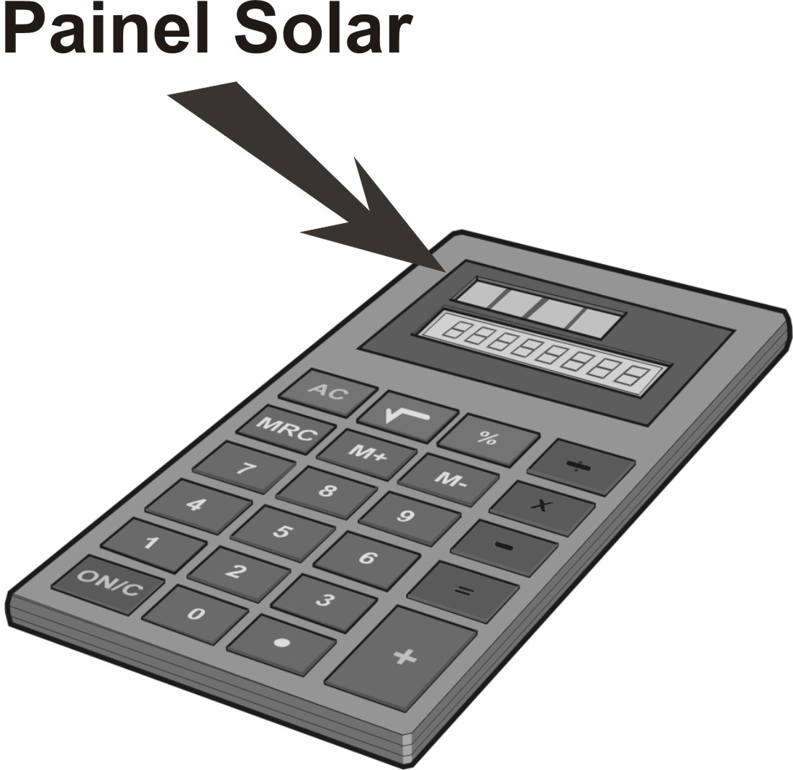
Questão 9) (1 ponto) Os satélites necessitam de energia elétrica para funcionar, da mesma forma que os rádios, televisores, etc. A energia dos satélites é obtida por meio dos painéis solares, que transformam a luz do Sol em energia elétrica. A quantidade de energia gerada pelos painéis depende do seu tamanho. Quanto maior, mais energia. Quanto menor, menos energia. Algumas calculadoras eletrônicas também utilizam painéis solares para funcionar, como ilustra a figura ao lado.
Entre as alternativas abaixo pinte qual delas representa a forma geométrica mais adequada de um painel solar.

9) Resposta: O aluno deveria ter pintado o retângulo como sendo a geometria mais adequada para um painel solar.

Questão 10) (1 ponto) Por meio das imagens fornecidas pelos satélites, pode-se construir mapas das cidades e verificar a poluição dos rios, lagos e oceanos. Para captar as imagens, os sensores (“olhos” do satélite) ficam sempre apontados para a Terra, como é o caso do satélite CBERS construído pelo Brasil e pela China. À direita da figura está o mapa de Brasília obtido com os dados do satélite CBERS.
Indique com um X, no satélite da figura ao lado, onde ficam os sensores que captam as imagens da Terra.
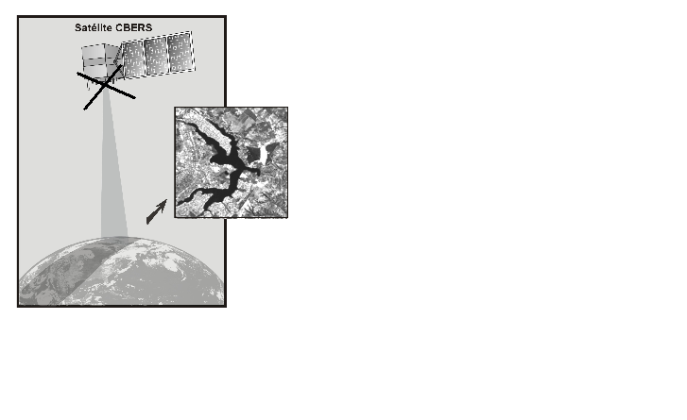10) Resposta: O aluno deveria ter colocado um X no local indicado na figura ao lado, pois é lá que ficam os sensores que captam as imagens do planeta.

